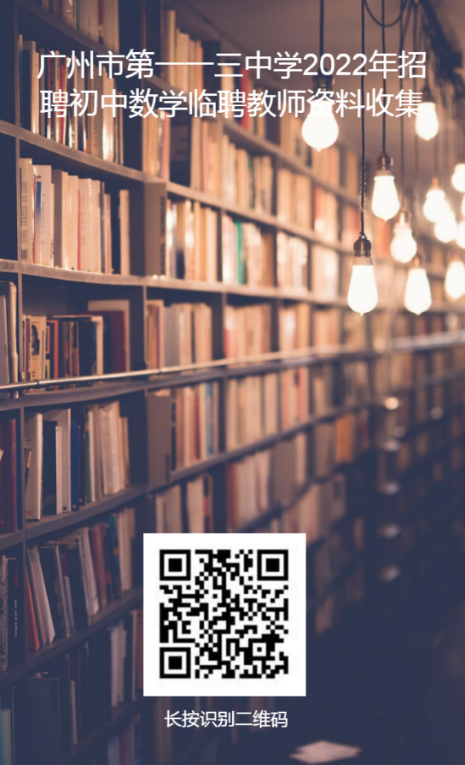
广州市第一一三中学2022年3月初中数学临聘教师资料收集码

考生健康申明卡及安全考试承诺书

考生姓名 |  | 身份证号
本人考前常住住址（请具体到街道/社区及门牌号或宾馆地址）
本人考前14天行程
来穗所乘交通工具及车次（航班号）
（填写示例：乘坐2021年x月x日几点的xx次列车或航班从xx地到xx地。来穗经过换乘的，所有交通工具及车次均需填写）

1.本人过去14日内，是否出现发热、干咳、乏力、鼻塞、流涕、咽痛、腹泻等症状。 |  |  |  | □是□否
2.本人是否曾确定为确诊/疑似病例或无症状感染者。 |  |  |  | □是□否
3.本人过去14日内，是否从省内、外中高风险地区入穗。 |  |  |  | □是□否
4.本人过去14日内,，是否与新冠肺炎确诊病例、疑似病例或已发现无症状感染者有接触史。 |  |  |  | □是□否
5.共同居住家庭成员中是否有上述1至4的情况。 |  |  |  | □是□否
提示：以上有一项为是的，考试时须携带考前3天内在广东进行核酸检测的阴性证明。
本人承诺：我将如实逐项填报健康申明卡，如因隐瞒或虚假填报引起检疫传染病传播或者有传播严重危险而影响公共安全的后果，本人将承担相应的法律责任，自愿接受有关法律法规的处罚。

本人签名：______________ 填写日期：________________

有效联系电话：______________

